2011廣達《游於藝》
屏東縣藝術治療種子教師研習營 簡章

一、活動緣起與目標:
莫拉克颱風重擊台灣，災區學校孩子表達創傷情緒能力較弱，當教師們必須面對孩子與自身的創傷壓力時，更需有一個抒發管道來釋放自己、支持自己，進而輔導孩子。因此廣達文教基金會分別從藝術抒壓與輔導實務兩大方面，規劃四天30小時培訓課程，完整且深入帶領學校教師了解藝術療癒多元面貌，探討藝術抒壓與療癒在創作過程中之治療模式、並於創傷後賦能與個案研討，進而增進自身對藝術治療課程實施的能力與技巧，用以輔導孩子。
- 研習時間:民國100年1月24-27日 四天三夜〈與會學員皆需住宿〉
- 研習地點:屏東縣中正國小〈900屏東市蘇州街75號〉
- 指導單位：教育部、教育部中部辦公室、各縣市教育局處
- 主辦單位:廣達集團、廣達文教基金會、屏東縣政府
- 協辦單位:屏東縣中正國小
- 參加對象: 本次研習僅針對在職學校教師辦理，報名限額36人。
1.莫拉克風災受災學校教師優先錄取
2.對於藝術治療有興趣之學校教師
- 此研習為完全免費課程〈包含三天住宿、餐飲費用〉。本研習活動為藝術治療「種子教師」培訓課程，惟參與研習教師必預繳保證金一千元，完整參與研習課程後，於最後一天歸還。
- 本課程擬發予研習時數30小時，以及研習證書。
- 參與研習教師請務必準備相關兒童繪畫作品〈七歲以前、國小低中高年級學生作品，各三張〉、舊周刊雜誌類3本〈剪貼創作之用、需為圖片〉、剪刀。並請自行購買、預讀「陸雅青著（2005）藝術治療繪畫詮釋─ 從美術進入孩子的心靈世界（第三版）。台北：心理」
十一、授課講師與研習課程:
陸雅青教授
西班牙馬德里大學藝術博士
美國路易維爾大學藝術治療碩士
美國藝術治療學會之認證藝術治療師(ATR-BC)
中華民國國家諮商心理師
現職 台北市立教育大學視覺藝術系／藝術治療碩士學位學程教授
華人心理治療研究發展基金會藝術治療師

課程目的與內容：
透過藝術治療的理論教學與實務演練，使災區的教師達到增能、減壓，運用藝術治療於學校班級與學生輔導的能力。其中包含
1. 兒童繪畫的發展階段學習如何用之於藝術治療的評估與診斷
- 藝術治療的活動設計與媒材使用原則
- 人本治療的理念與在藝術治療的運用
- PTSD的認識與防治
- 藝術治療如何運用於悲傷與輔導
- 透過實務演練體驗治療的歷程並學會特定活動的相關理論及其應用
- 透過實務演練澄清學員當下的狀況，並獲得洞察

日期 | 教學單元&內容 | 學員自備物 | 備註
1/24〈一〉  9:30-10:00AM | 學員報到
10:00-12:30AM | 兒童繪畫發展與診斷  ( 7歲以下) | 預讀陸I：1-3章  蒐集相關兒童畫
2:00-5:30 PM | 貼畫在藝術治療的應用 ─自由貼畫 | 每人周刊類舊雜誌3本  ，剪刀 | 提供紙張
7:00-9:00PM | 藝術治療的多重面像影片導覽
1/25〈二〉  9:30-12:30AM | 兒童繪畫發展與診斷  (7歲以上) | 預讀陸I：4-6章，  蒐集相關兒童畫 | 提供紙張、  蠟筆
2:30-5:30 PM | 塗鴉隨想 |  | 提供紙張、  蠟筆、彩色筆
7:00-9:00PM | 團體塗鴉遊戲 |  | 提供紙張、  蠟筆
1/26〈三〉  9:30-12:30AM | 藝療理論-媒材使用的使用與活動設計原則(ETC,MDV)
2:30-5:30 PM | 黏土在藝術治療的應用─自我的塑像 |  | 提供黏土、
7:00-9:00PM | 冥想與觀照 |  | 提供紙張、  蠟筆、彩色筆
1/27〈四〉  9:00-12:00AM | 藝術治療在兒童輔導的運用
1:00-4:00 PM | 終止式 |  | 提供紙張、  蠟筆、彩色筆
課程內容將視實際上課需求作彈性調整
十三、報名方式：
順序 | 項目 | 說明
1 | 線上報名 | 即日起至廣達文教基金會網站（http://www.quanta-edu.org/）點入上方的「活動報名」，再點選「屏東縣藝術治療種子教師研習」→右方「我要報名」，填妥報名表(報名資料務必詳實填寫，特別是聯絡電話及Email，以利作業)，報名時間至1月10日〈一〉截止。
2 |  | 將於1月12日〈三〉前陸續公佈錄取名單於網站上，報名額滿36位為限。
3 | 開始繳費 | 1. 請學員確定錄取後，依下述時間至郵局匯款。  2. 繳費期限：請上網確認已為錄取學員後至2010年1月14日(五)止  3. 金 額：新台幣1000元整(保證金，活動結束後歸還)  4. 繳費方式：僅限全省郵局辦理郵政劃撥  5. 繳費帳號：中華郵政帳號 １９７６１６６４  戶名：財團法人廣達文教基金會  6. 繳費說明：郵政劃撥產生之手續費用由參與研習成員自行吸收，郵局對郵局1000元以下手續費為15元，其他銀行手續費為30元。此費用為研習保證金，在全程參與研習結束後全額歸還。  請於基金會網站上確認自已為錄取學員後再匯款，若無依此步驟提早匯款，概不退還費用。
4 | 報名確認 | - 匯款完成後，請將匯款單貼於A4紙上，並於上註記服務學校、姓名、及自己最喜歡的三種顏色〈紅、橙、黃、綠、藍、紫、咖啡、黑、白、灰請選出三色，並從最喜歡的色彩開始排序〉，此為研習分組時的依據，最後請將上述資料傳真至基金會，並自行留存，以便備查。
5 | 報名成功 | - 當基金會收到匯款單後，即會以email或電話告知已為正式學員。  - 報名名額以36人為限，若人數未達標準20人，將取消當天研習課程，並於1月14日〈五〉前回函報名者，若有不便之處，敬請見諒。
6 | 注意事項 | - 請蒐集兒童畫( 7歲以下、7歲以上國小低、中、高年級)，宜有各年齡層作品可以於課程中直接練習孩子繪畫發展與診斷技巧。  - 請準備剪刀、小刀、調色盤、水彩筆、水袋、抹布、自己喜歡的CD音樂、舊周刊雜誌類3本〈剪貼創作之用、需為圖片〉。  - 請自行購買、預讀「陸雅青著（2005）藝術治療繪畫詮釋─ 從美術進入孩子的心靈世界（第三版）。台北：心理」  - 為響應環保，歡迎學員自行攜帶環保杯及餐具。  - 此為專業藝術治療種子教師培訓課程，現場不開放孩童入場。  - 與會學員皆須住宿，惟住於屏東市之學員可免住宿。
7 | 研習地點 | 研習地點：屏東市中正國小  研習地址：屏東市蘇州街75號  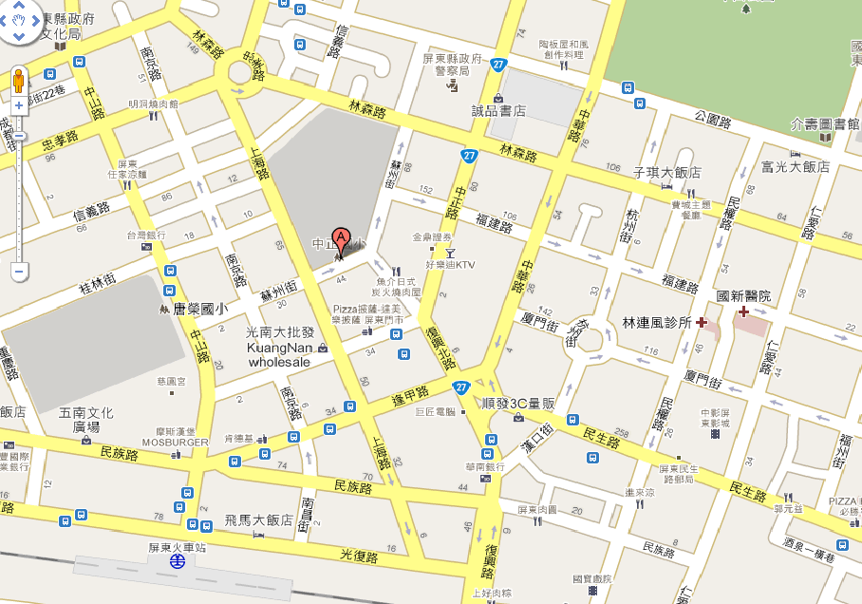
8 | 聯絡方式 | 聯 絡 人：吳亦婕  聯絡電話：(02)2882-1612分機66692  傳真電話：02-2882-6349  E-mail：I-Chieh.wu@quantatw.com  聯絡地址：111台北市士林區後港街116號9樓 廣達文教基金會

